关于开展不动产登记业务网上办理

有关事项的公告

为严格落实省自然资源厅关于做好“互联网+不动产登记”工作的通知要求，积极推进我市“放管服效”改革和优化营商环境，努力实现让群众最多跑一次，现将开展不动产登记业务网上办理有关事项公告如下：

一、**办理范围：**

二手商品房转移登记（买卖过户）。

**二、办理流程：**

用户可通过手机下载并安装“三晋通”APP,通过实名注册，进入“三晋通”APP首页，选择“不动产登记”，进入山西省“互联网+不动产登记”系统，按照系统操作提示，通过网上申请、网上签订电子合同、网上电子签名、网上缴税等所有流程后，根据手机短信通知，前往市不动产登记中心业务大厅交回原证书并领取新证。

三、**特别提示：**

1、网上办理暂只接受个人二手商品房买卖业务不动产登记申请；

2、不动产为共同共有的买方（或卖方）权利人不超过2人；

3、目前暂只支持交易证书类型为不动产权证书；

4、请仔细阅读《山西省“互联网+不动产登记”个人操作指南》（后附）。

阳泉市不动产登记中心

2021年4月8日

**山西省“互联网+不动产登记”**

**个人操作指南**

山西省自然资源厅

2021年03月

# 移动端操作

## 用户登录

### 三晋通下载

手机打开应用商店，搜索“三晋通”下载

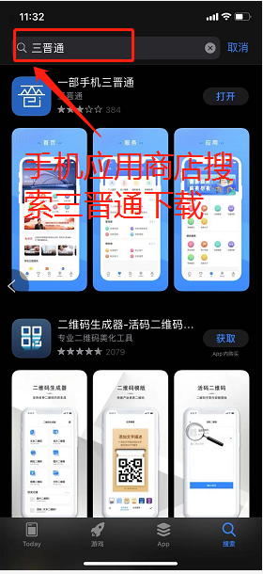

图1 “三晋通”下载界面

### 注册和登录

在“三晋通”APP登录界面右上角点击“注册”，注册必须保证人个信息真实有效，注册完成后可以使用登录名、手机号、身份证和密码进行登录：

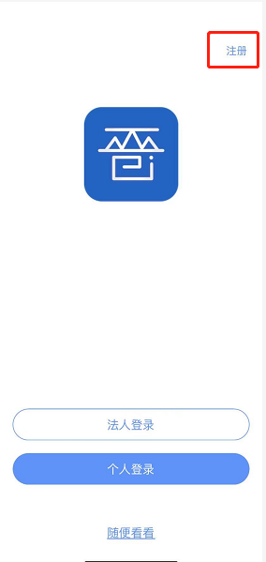

图 2 “三晋通”登录界面

### 打开“不动产登记”

1、方式一：三晋通APP登录成功后，在顶部搜索栏搜索“不动产登记”，点击“不动产登记”图标打开，进入后选择对应办理网点后就可以使用系统各个功能。

2、方式二：打开三晋通，首页“特色主题服务”模块找到“不动产登记”。

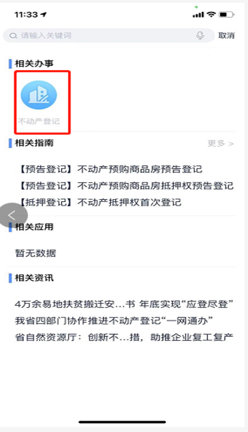 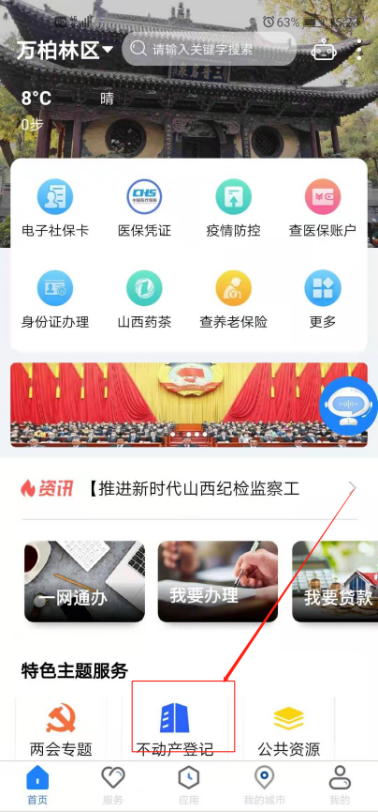

图3 搜索“不动产登记”界面 图4 在模块中找“不动产登记”界面

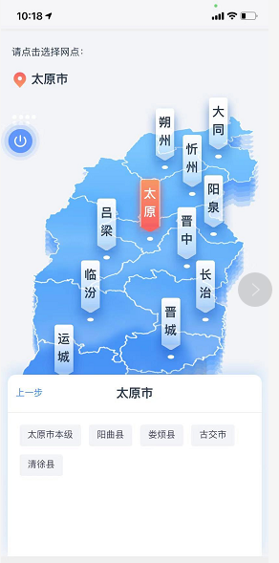

图5 选择办理网点界面

## 基本功能说明

### 在线服务

1. **个人二手商品房买卖申请**

“二手商品房转移登记（买卖）”功能介绍：实现群众二手商品房买卖登记的申请，包括选择买卖的二手商品房、填写买卖双方信息、签订房屋买卖合同、在线纳税申报、在线签订询问笔录、在线确认登记申请表、在线确认申请人本人、提交买卖证明材料功能。

**提示：**本系统暂只接受个人二手商品房买卖业务不动产登记申请，且不动产为共同共有的买方（或卖方）权利人不超过2人，其次，为防止当地业务系统信息不完整等情况，本系统暂只支持交易证书类型为不动产权证书。

1. 选择“二手商品房转移登记（买卖）”，如图所示。

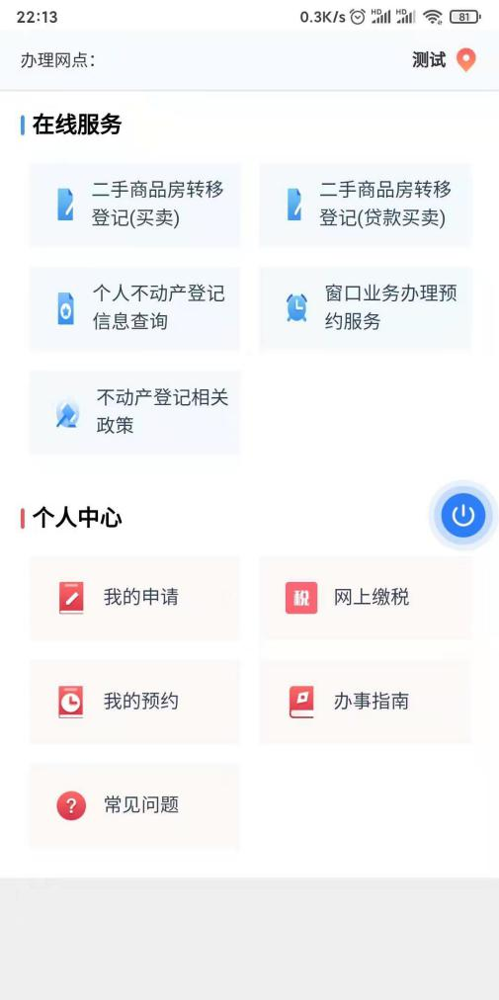

图6 二手商品房转移登记（买卖）

1. 进入查看操作视频界面

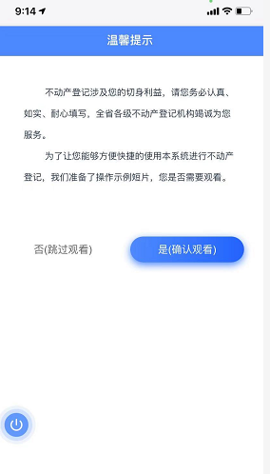

图7 操作演示视频界面

1. 进入申请须知界面，先仔细阅读申请须知，再点击“材料清单”可查看登记申请所要准备的申请材料，其中所示材料类别后*为必传材料（如下图）。

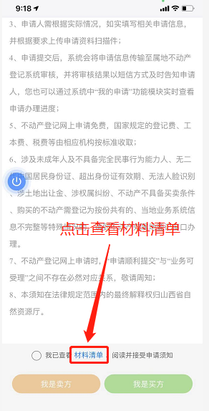 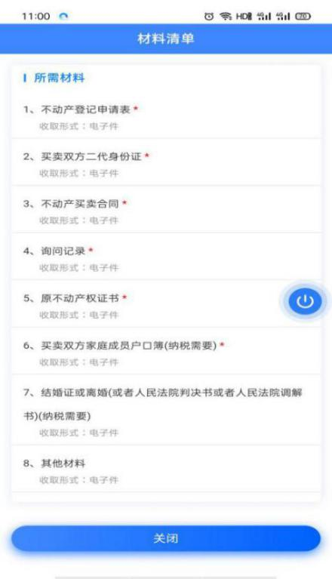

图8 查看资料清单 图9 资料清单界面

1. 仍在申请须知界面，勾选“我已查看材料清单、阅读并接受申请须知”，然后选择“我是买方或我是卖方”进入申请界面。

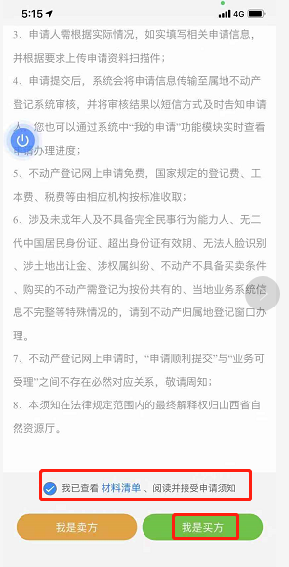

图10 选择买卖方界面

1. 进入人脸识别界面，按照语音提示完成人脸识别流程。

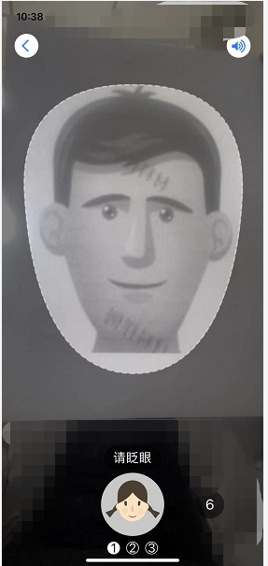

图11 人脸识别界面图

1. 进入不动产信息查询界面，输入正确的卖方个人及房屋信息（除不动产单元号外其他均为必填项）查询，选择房屋并勾选。并点击“开始办理”。

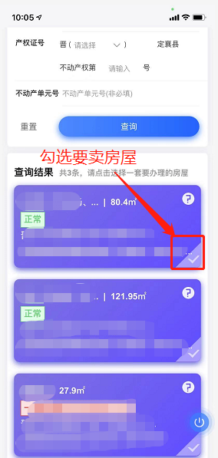 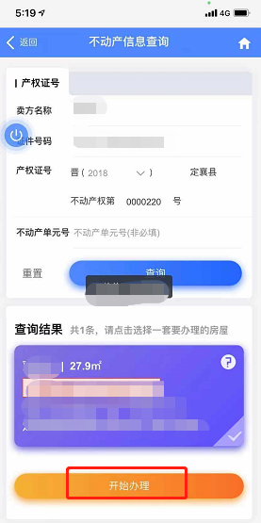

图12 查询选择单元界面 图13 点击开始办理界面

1. 进入申请信息界面，按照系统所示完善买卖双方信息，所示需填写内容后带*的为必填项，请根据实际情况仔细填写。买卖双方基本信息填写完成后，根据需要选择“申请分别持证”或“持证人名称”。信息确认无误后选择“下一步”。

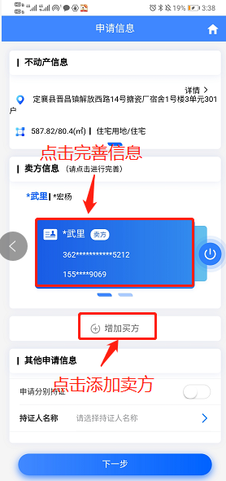 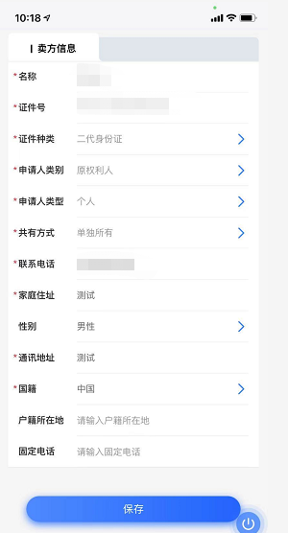

图14 完善买卖双方基本信息 图15 完善申请人信息界面

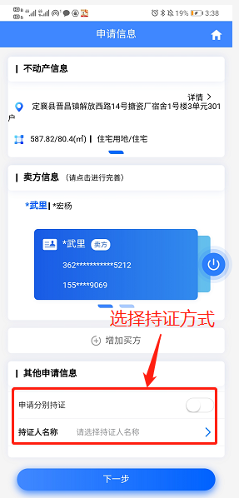

图16 选择持证方式及持证人界面

1. 进入合同在线签订界面，买卖双方仔细浏览本房屋买卖合同，根据本系统所示界面依实际情况如实填写。其中房屋基本信息、买卖及交付、争议解决方式中标红内容为必填项。全部填写完成后点击保存。预览确认无误后，点击“下一步”。

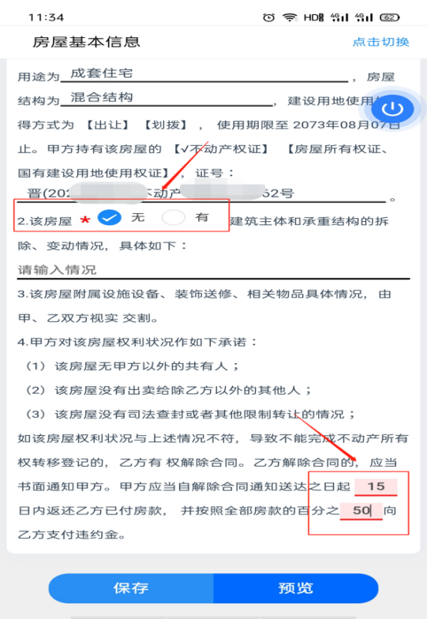 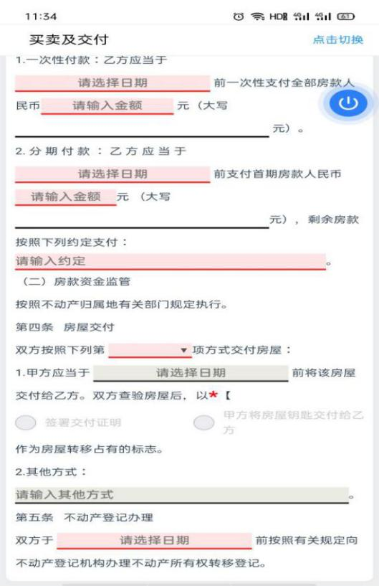

图17 合同界面-房屋基本信息 图18 合同界面-买卖及交付

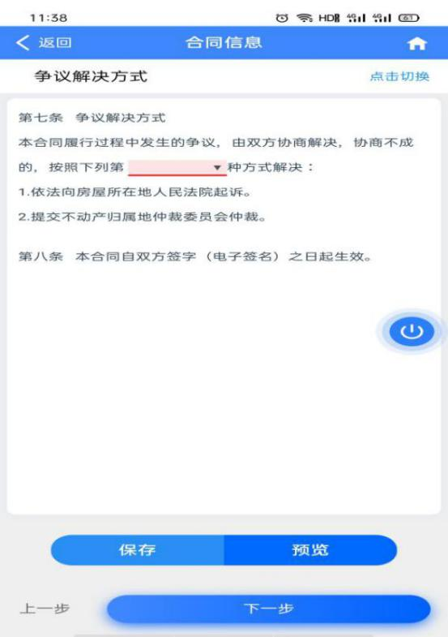 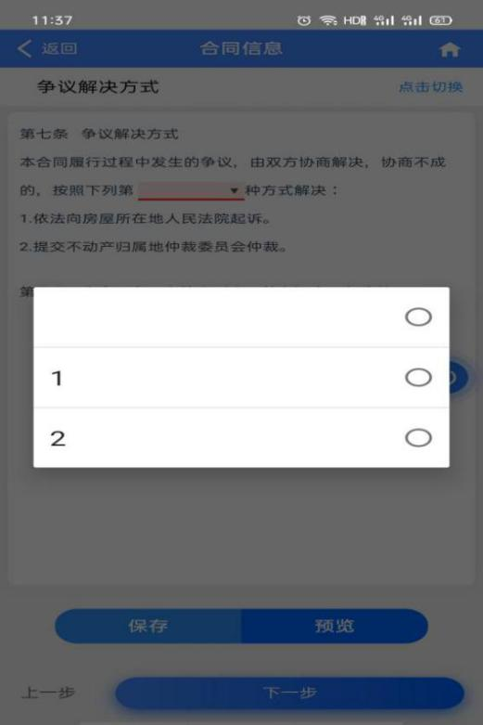

图19 合同信息-争议解决方式 图20 合同信息-争议方式选择界面

1. 进入纳税申报界面，完善买卖双方家庭成员信息。以买方家庭成员添加为例，填写该家庭成员姓名、身份证号、性别、与被查询人关系信息(如下图)，同样操作添加或维护卖方家庭成员信息。若买方或卖方涉及多家庭的，需通过点击“添加家庭”来添加新家庭及成员信息。

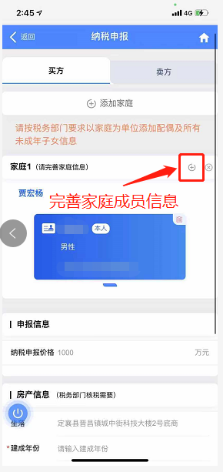 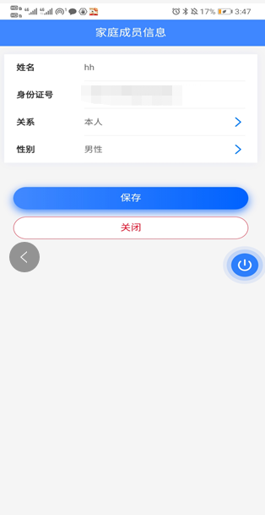

图21 添加家庭成员 图22 完善家庭成员信息

1. 在纳税申报界面，继续填写房产信息。按照不动产实际情况，填写该房产的相关信息，该信息为税务部门提供核税需要，确认信息无误后点击“下一步”。

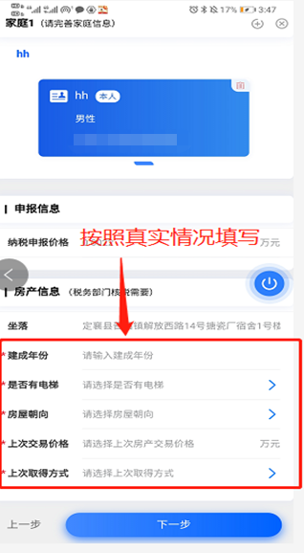

图23 房屋基本信息填写界面

1. 进入资料上传界面，点击“填写询问笔录”，跳转进入询问笔录填写界面，主发起人在“被询问人”部分分别选择买卖双方所有成员姓名后，如实填写询问笔录后，点击“保存”。

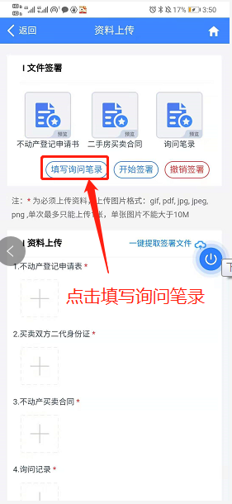 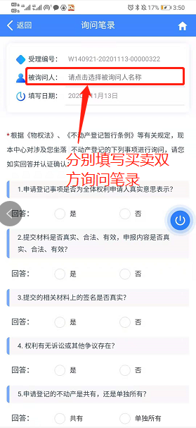

图24 询问笔录填写界面

1. 系统会给买卖双方所有成员发送签署通知短信（预计等待10-150秒），买卖双方所有成员按照签署通知短信提示，进入不动产登记APP-“我的申请”-“签署”，进入电子签名界面，点击‘开始签署’按钮，买卖双方所有人员经人脸识别后，每个成员必须逐一查看不动产申请表、不动产买卖合同及询问记录三份文件内容，确认无误后，点击“一键签署”。

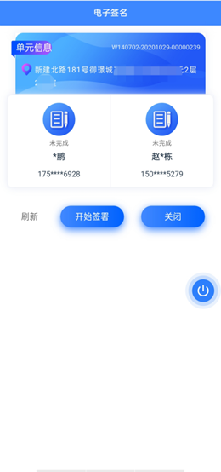 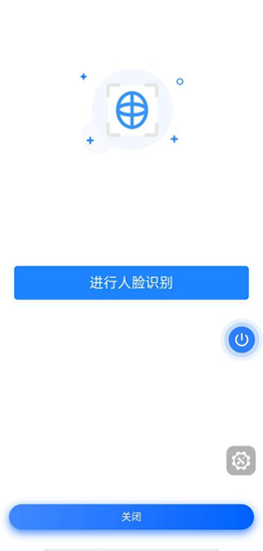

图25 开始签署界面 图26 人脸识别界面

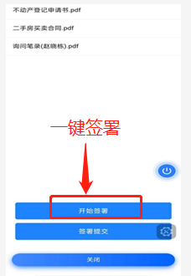

图27 一键签署界面

1. 进入签署界面后点击“开始签署”，进入绘制签名界面进行签名，签名完成后点击‘确定’，返回签署页点击“签署提交”即完成签署。

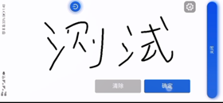

图28 绘制签名界面

1. 在电子签名界面，点击“刷新”可及时查看买卖双方所有人员签署状态。

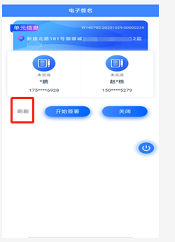

图29 刷新签署状态界面

1. 买卖双方所有成员签署完成后，主发起人在资料上传界面，点击“一键提取签署文件”，系统自动提取签署完成的不动产申请表、不动产买卖合同及询问记录，此过程需要10-30秒，届时请勿进行其他操作，以免造成不必要的麻烦。

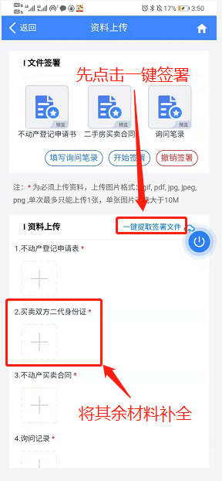

图30 一键提取签署文件界面

1. 在资料上传界面，依照买卖双方及当前交易实际情况，上传除不动产申请表、不动产买卖合同及询问记录外的其他必要材料（带*的为必传材料类别，如原不动产权证书、纳税需要的买卖双方家庭成员户口簿、结婚证或离婚证或人民法院判决书或人民法院调解书），单次仅能上传一张图片，且单张图片大小不能大于10M。

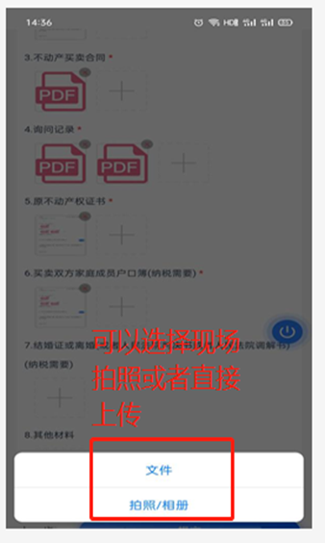

图31 上传材料图片界面

1. 检查确保填写信息及上传材料的完整、正确、清晰性，最后点击“提交”。

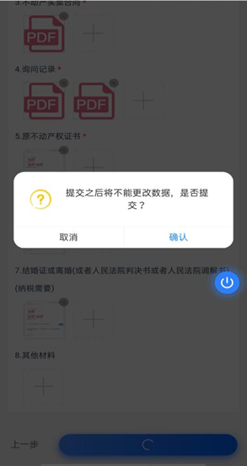

图32 完成填写提交界面

1. 填写信息及材料出现不正确、遗漏，或材料图片不清晰，提交的申请将会被当地不动产登记中心退回。若要重新办理，必须先撤销本次业务，重新发起申请。

我的申请中可进行

1：查看办理进度

2：查看退件情况

3：撤销办件

4：查看办件详情

5：材料补全

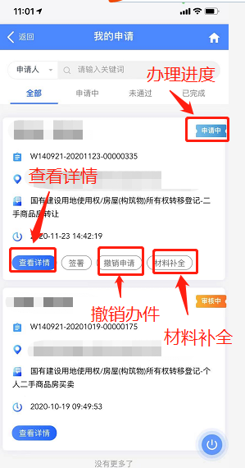

图33 我的申请界面

1. 申请提交后，可在首页“我的申请”中查看此次申请进度。（如下图）

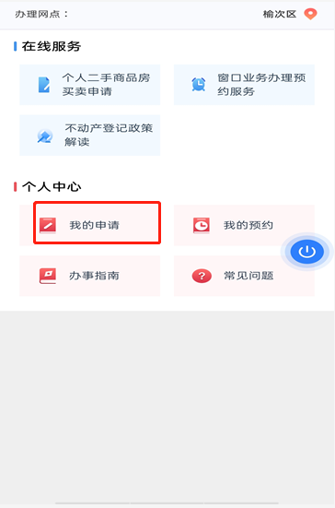 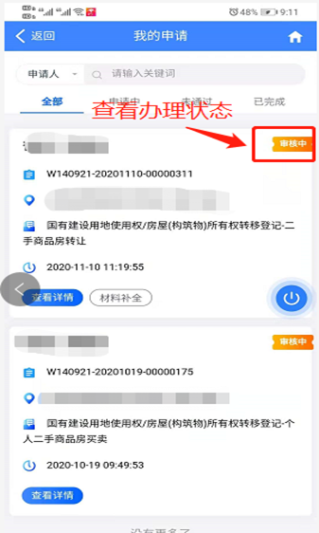

图34 查看办理进度界面 图35 查看办理进度界面

1. **二手商品房贷款买卖**

“二手商品房转移登记（贷款买卖）”功能介绍：实现群众进行二手商品房贷款买卖的申请，包括选择买卖的二手商品房、填写买卖双方信息功能。

**温馨提示：**提交申请后带上所需材料去贷款银行去办理后续业务。

1. 选择“二手商品房转移登记（贷款买卖）”，如图所示。



图36 二手商品房转移登记（贷款买卖）

1. 进入查看操作视频界面



图37 操作演示视频界面

1. 进入申请须知界面，先仔细阅读申请须知，再点击“材料清单”可查看登记申请所要准备的申请材料，其中所示材料类别后*为必传材料（如下图）。

 

图38 查看资料清单 图39 资料清单界面

1. 仍在申请须知界面，勾选“我已查看材料清单、阅读并接受申请须知”，然后选择“我是买方或我是卖方”进入申请界面。



图40 选择买方界面

1. 进入人脸识别界面，按照语音提示完成人脸识别流程。



图41 人脸识别界面图

1. 进入不动产信息查询界面，输入正确的卖方个人及房屋信息（除不动产单元号外其他均为必填项）查询，选择房屋并勾选。并点击“开始办理”。

 

图42 查询选择单元界面 图43 点击开始办理界面

1. 进入申请信息界面，按照系统所示完善买卖双方信息，所示需填写内容后带*的为必填项，请根据实际情况仔细填写。买卖双方基本信息填写完成后，根据需要选择“申请分别持证”或“持证人名称”。信息确认无误后选择“下一步”。

 

图44 完善买卖双方基本信息 图45 完善申请人信息界面



图46 选择持证方式及持证人界面

1. 进入推送银行界面，查询并点击选择要贷款的银行，进入二级页面选择具体网点后点击推送。点选后，买房人需前往相应银行网点办理二手房贷款买卖相关手续，并由银行工作人员协助办理后续申请流程。

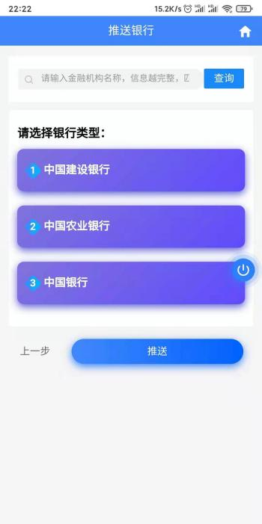

图47 查询选择银行界面

1. **个人不动产登记信息查询**

“个人不动产登记信息查询”功能介绍：向群众提供查询本人名下的不动产信息查询服务。

选择“个人不动产登记信息查询”，如图所示。

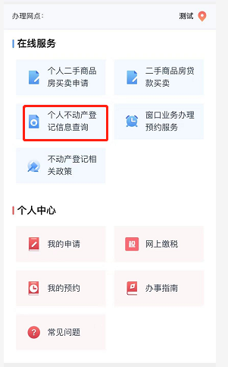

图48 个人不动产登记信息查询

1. 进入查询须知界面，仔细阅读查询须知，点击“我已阅读并同意”点击“下一步”。

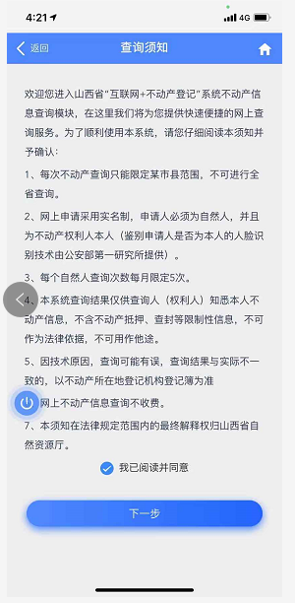

图49 查询须知界面

1. 进入查询网点信息界面，确认办理网点及查询范围后，点击“下一步”。

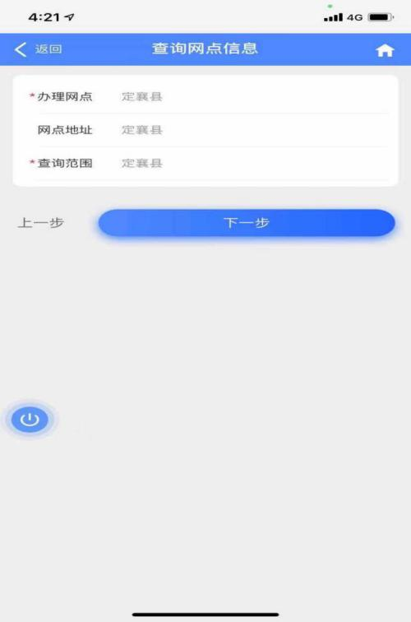

图50 确认网点信息界面

1. 进入申请人信息界面，确认被查询人基本信息并填写图示验证码后，点击“查询”。

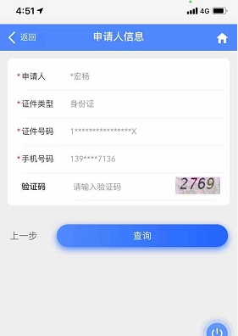

图51 查询界面

1. 进入人脸识别界面，进行人脸识别确认为本人。
2. 查询成功后可点击“查看pdf”

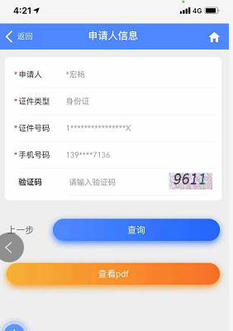

图52 查询成功界面

1. **窗口业务办理预约服务**

“窗口业务办理预约服务”功能介绍：向群众提供窗口业务受理预约服务功能。

选择“窗口业务办理预约服务”，如图所示。

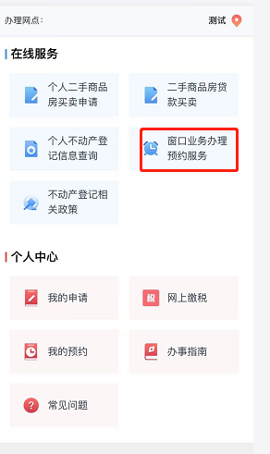

图53 窗口业务办理预约服务

1. 选择想要受理的业务类型。

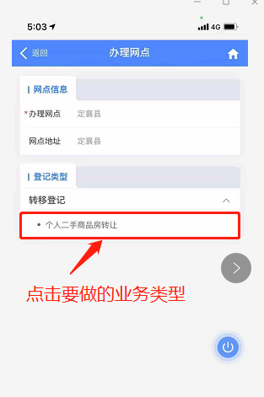

图54 业务类型选择界面

1. 选择要预约的日期以及预约上午或下午，填写验证码，并勾选已阅读须知。

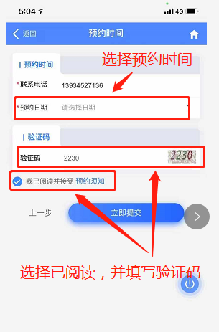 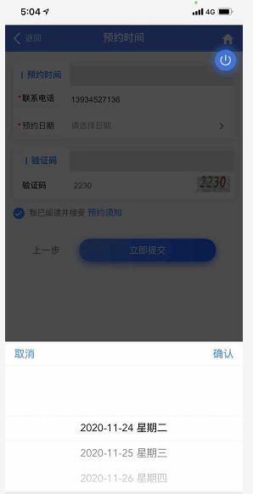

图55 预约时间界面

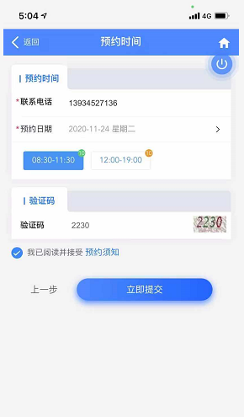

图56 预约时间界面

1. 点击立即提交后可查看预约清单，并在预约日期内，出示手机界面前往当地不动产登记中心办理业务。

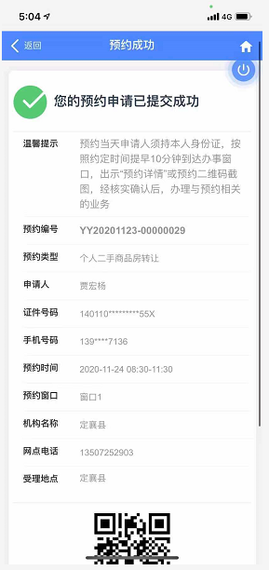

图57 预约成功界面

1. **不动产登记相关政策**

“不动产登记相关政策”功能介绍：向群众介绍不动产相关政策条例。

选择“不动产登记相关政策”，如图所示。

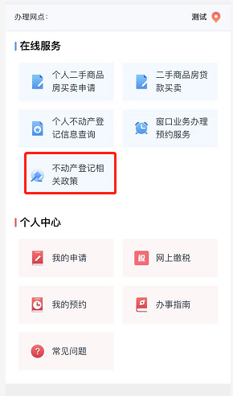 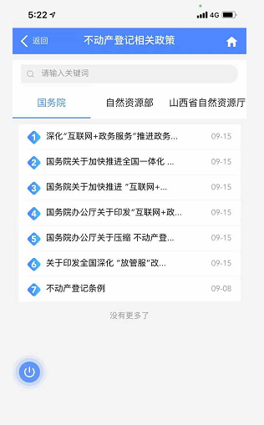 图58 不动产登记相关政策 图59 不动产相关政策浏览界面

### 个人中心

1. **我的申请**

“我的申请”功能介绍：手机端提供给群众查询业务办件进度，方便群众实时掌握办理动态。

选择“我的申请”，如图所示。

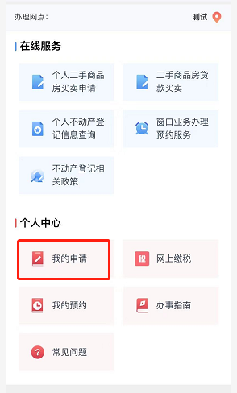

图60 我的申请界面

我的申请包含以下功能：

1：随时查询业务办件进度

2：在签署时因事退出后,可直接点击签署,不必重复之前步骤

3：材料未准备齐全可事后上传补全

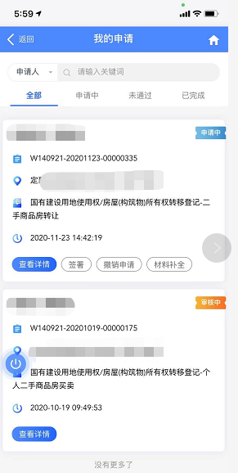

图61 我的申请界面

1. **网上缴税**

“网上缴税”功能介绍：手机端提供给买卖双方缴纳税费及下载完税凭证使用。

选择“网上缴税”，如图所示。

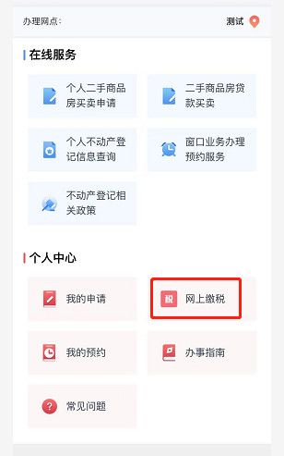

图62 网上缴税界面

1）点击网上缴税进入缴税界面

2）选择缴款方式，目前支持云闪付及支付宝二种，根据实际选择后点击下一步

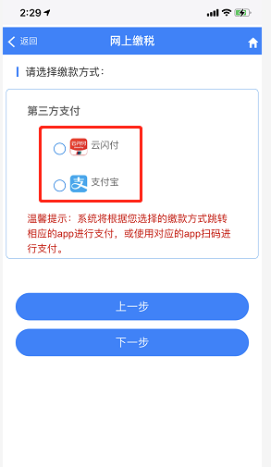

图63 缴纳方式界面

3）阅读查看须知，勾选“我已阅读，并同意”，点击下一步

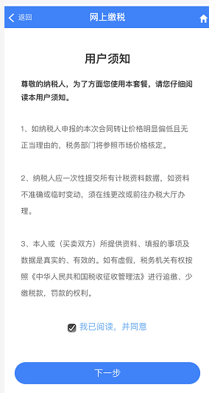

图64 用户须知界面

4）税款缴纳入口有他人扫描缴税，合并缴税，单笔缴税三种方式

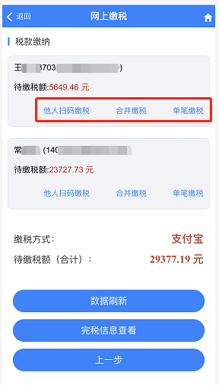

图65 缴纳入口界面

5）点击他人扫描缴税，扫描二维码即可支付

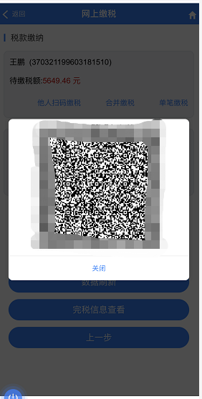

图66 他人缴税支付界面

6）点击合并缴税，买卖单方所有税种费额一并缴纳

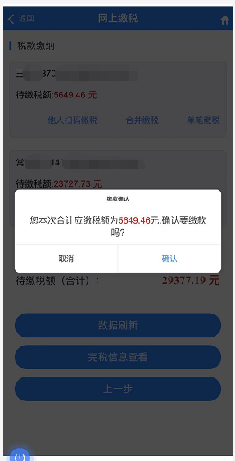

图67 合并缴税界面

7）点击单笔缴税，可查看税种费用明细列表，单笔缴纳税款

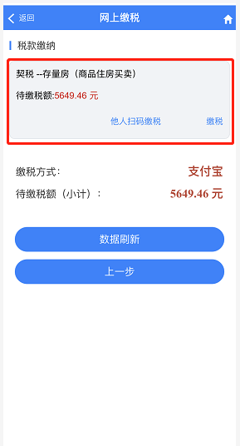

图68 单笔缴税界面

8）税费缴纳完成后，可点击完税信息查看下载完税凭证

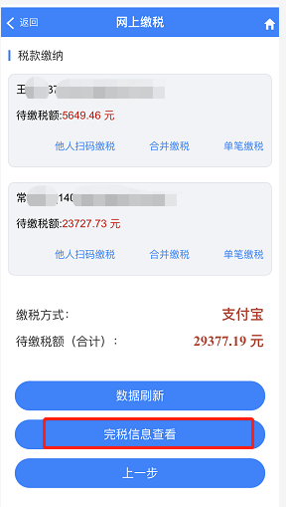

图69 完税信息查看下载界面

1. **我的预约**

“我的预约”功能介绍：手机端提供给群众查看预约详情以及现场出示预约证明使用。

选择“我的预约”，如图所示。

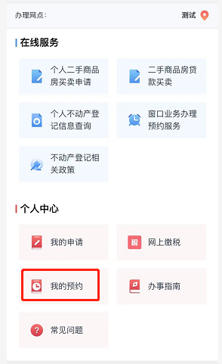

图70 我的预约

查看预约详情以及现场出示预约证明使用（如下图）

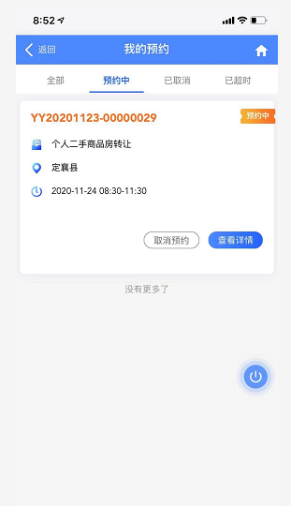 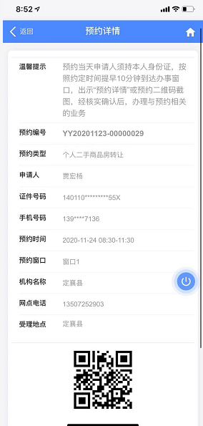

图71 我的预约界面 图72 我的预约界面

1. **办事指南**

“办事指南”功能介绍：手机端提供给群众了解相关业务类型办事指南详情。

选择“办事指南”，如图所示。

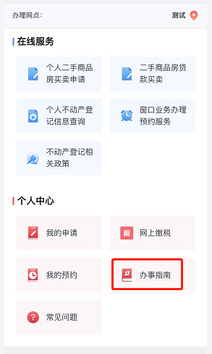

图73 办事指南

了解要办理业务相关办事详情，如工作时间，咨询电话，阅读须知，办事流程，收件材料，收费标准等办事指南。（如下图）

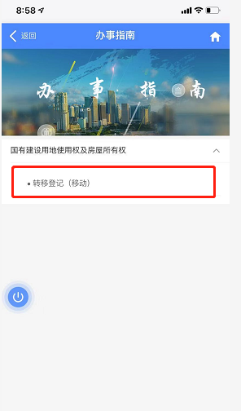 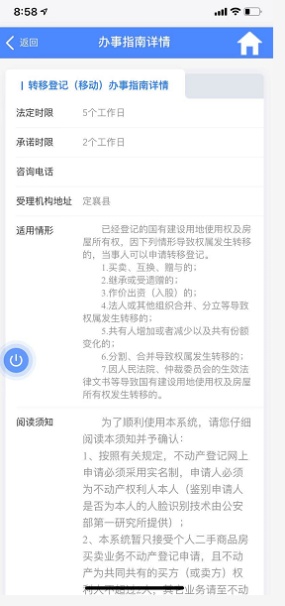

图74 办事指南 图75 办事指南详情

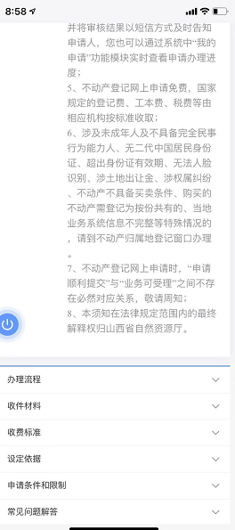

图76 办事指南详情

1. **常见问题**

“常见问题”功能介绍：手机端提供给群众政策或操作过程中常见问题的解读。

选择“常见问题”，如图所示。

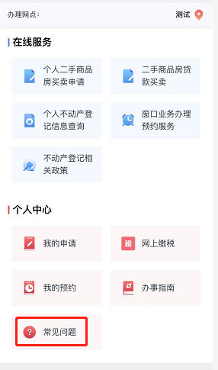

图77 常见问题

查看操作过程中常见问题的解读

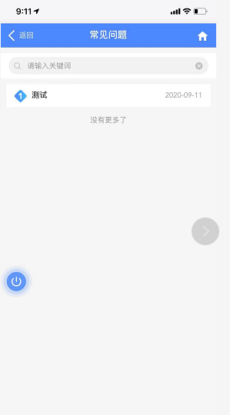

图78 常见问题